〇第45回若葉祭トークショー

日時：5月26日(水)
14:00開場/15:00開演
16:00閉演予定
場所：女子栄養大学アリーナ

対面で行われる若葉祭アリーナのラストを飾るステージは、俳優・モデルとして活躍されている「水沢林太郎さん」によるトークショーです。
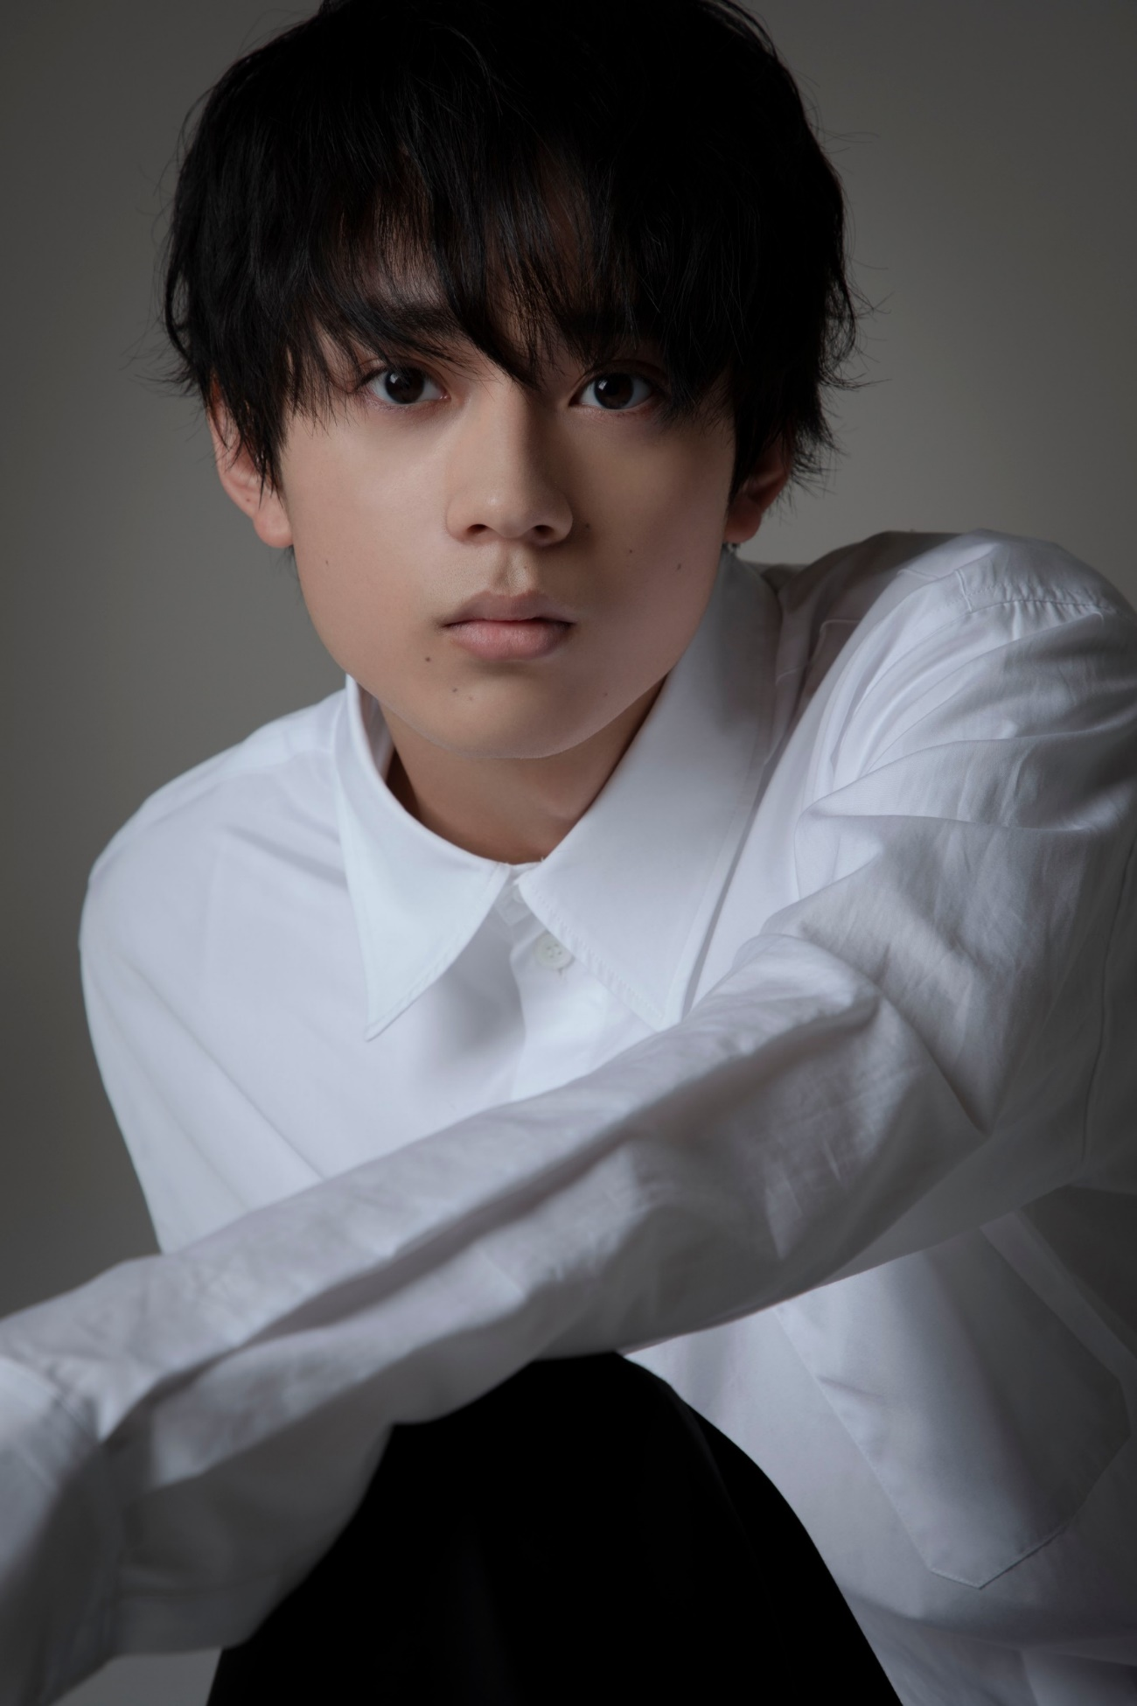
水沢林太郎

2017年、ドラマ「奥様は、取り扱い注意」で俳優デビュー以来、様々な話題作に出演。

2019年、第34回メンズノンノ・モデルオーディションにおいて、準グランプリを受賞、専属モデルとなる。

2020年、AbemaTV「17.3 about a sex」に出演し、SNSで「生物王子」と呼ばれ話題となる。

【トークショー会場・整理券配布場所】
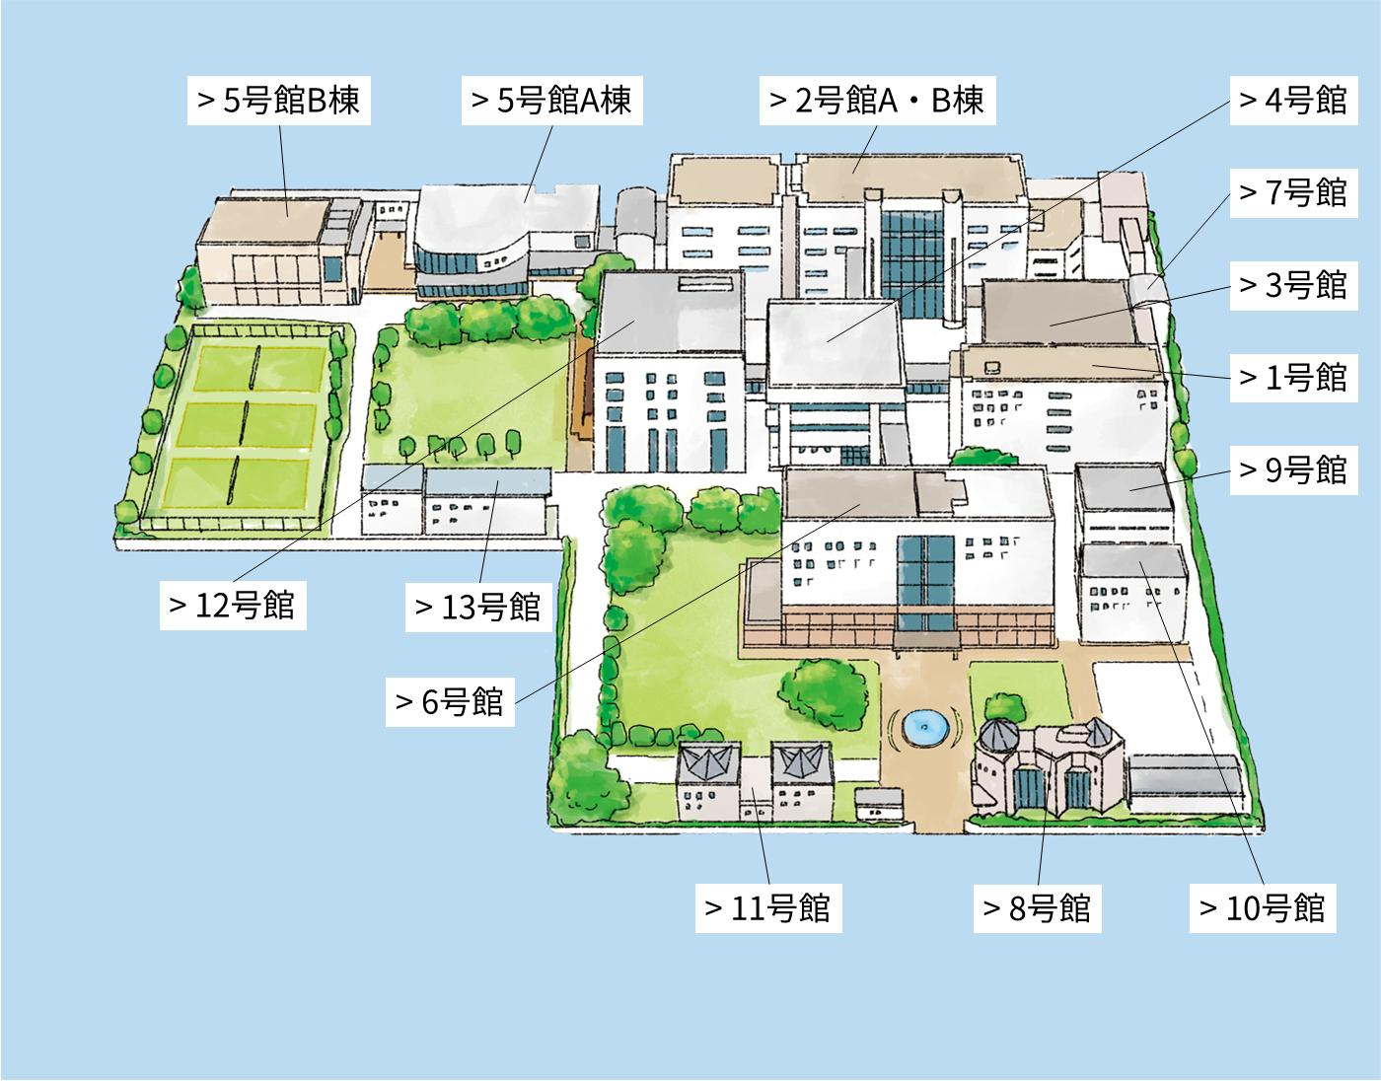
トークショー会場：(5号館B棟1階)
整理券配布場所：(11号館隣、テント)

【当日の注意事項】
・トークショーをご覧になる方は当日配布する無料整理券が必要となります。
・整理券は700枚を予定しております。
・全席指定席となります。
・整理券配布時間は10:00～を予定しており、無くなり次第終了となります。
・整理券配布列には全員おそろいになってから、お並びください。
・車いすの方は付き添い1名まで。本人と付き添いの方のどちらも整理券が必要となります。
・3歳以下のお子様は保護者1名につき、1名膝上鑑賞可。
(４歳以上は整理券が必要となります。)
・オンラインでの配信は行いませんので、あらかじめご了承ください。
・鑑賞中は、撮影、録音、録画は一切禁止とします。
・会場内での飲食・喫煙は禁止とします。蓋つきの飲料は持ち込み可。
(上記の禁止行為が見つかった場合、ご退場をお願いすることがあります。)
・携帯電話、スマートフォンはマナーモードに設定をお願いいたします。
・お荷物の管理はご自身でお願いいたします。

＊情報は随時更新していきますので、チェックしてください。

